**BÁO CÁO**

**Bài tập 7.2. Cài đặt hệ điều hành CentOS Stream 9.**

**I. Cấu hình các thông số cần thiết trên VMWare Workstation Pro 17 cho CentOS Stream 9**

- Mở app VMWare Workstation Pro 17, tại Home -> Create a New Virtual Machine

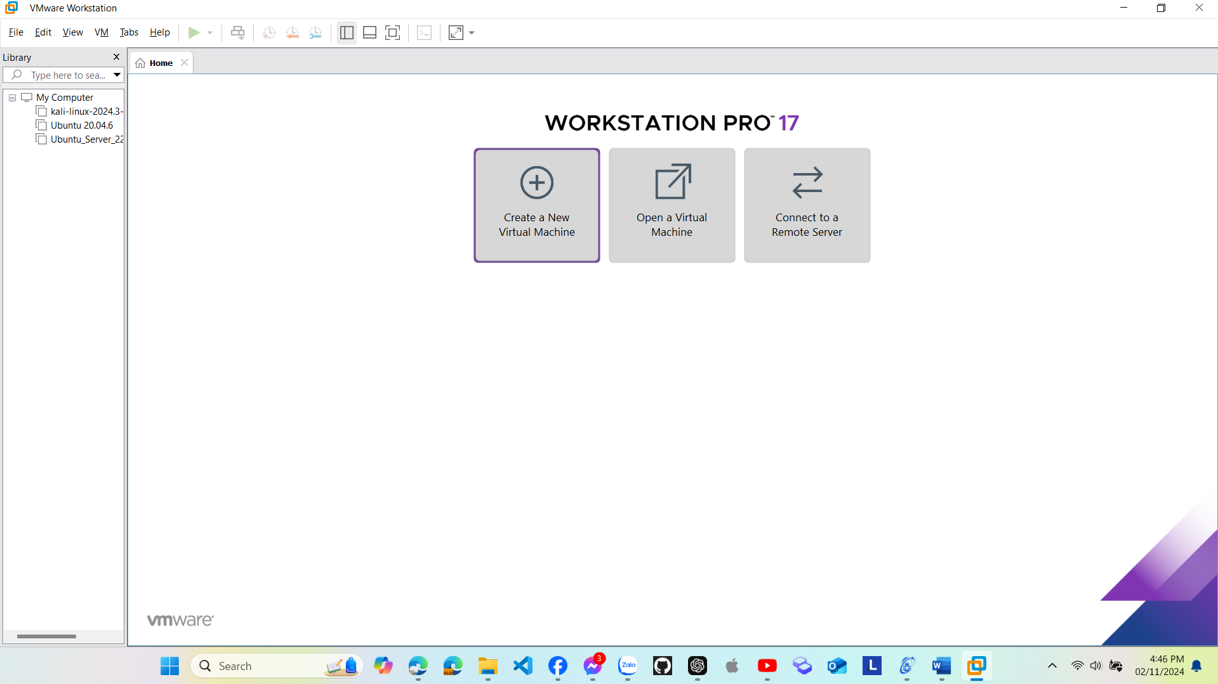

- Tại cửa sổ này, chúng ta chọn config là Typical (Nếu muốn config sâu hơn thì có thể sử dụng Custom)

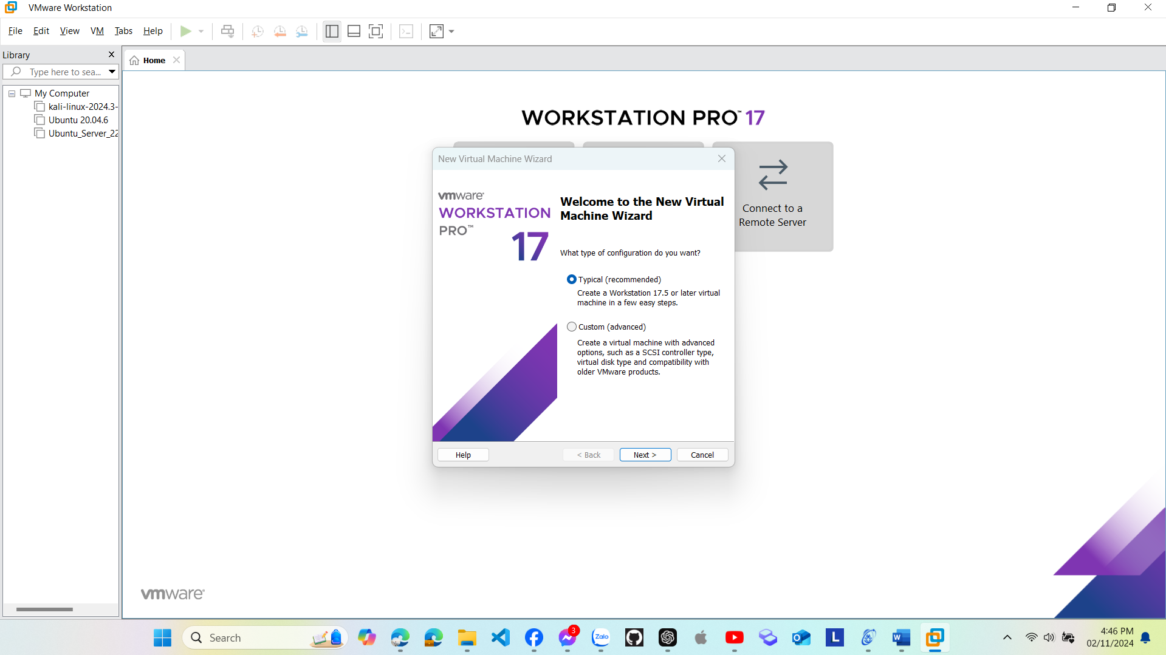

- Ở bài 7.1, ta chọn cách 3 là “I will install the operating system later”, tuy nhiên trong bài 7.2 này, ta chọn cách thứ 2 “Installer disc image file (iso)” để VMWare có thể auto detect luôn được hệ điều hành mà ta cài (Vì trên máy em nếu chọn cách 3 và tự chọn hệ điều hành thì nó bị lỗi).

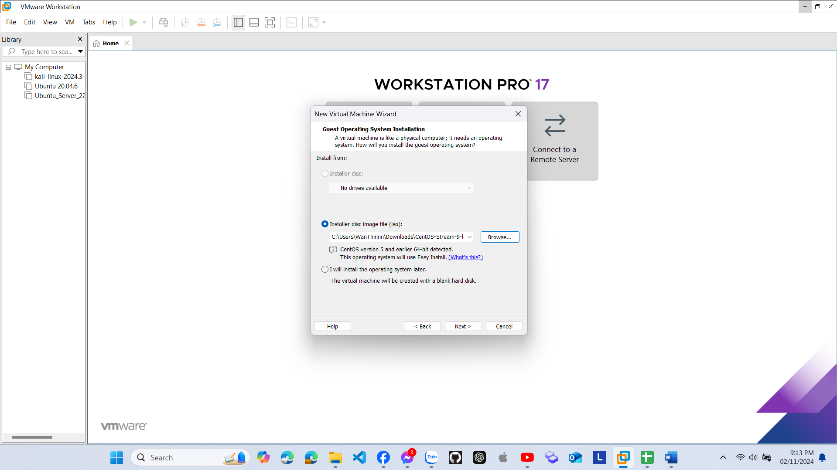

- Setup thông tin căn bản:

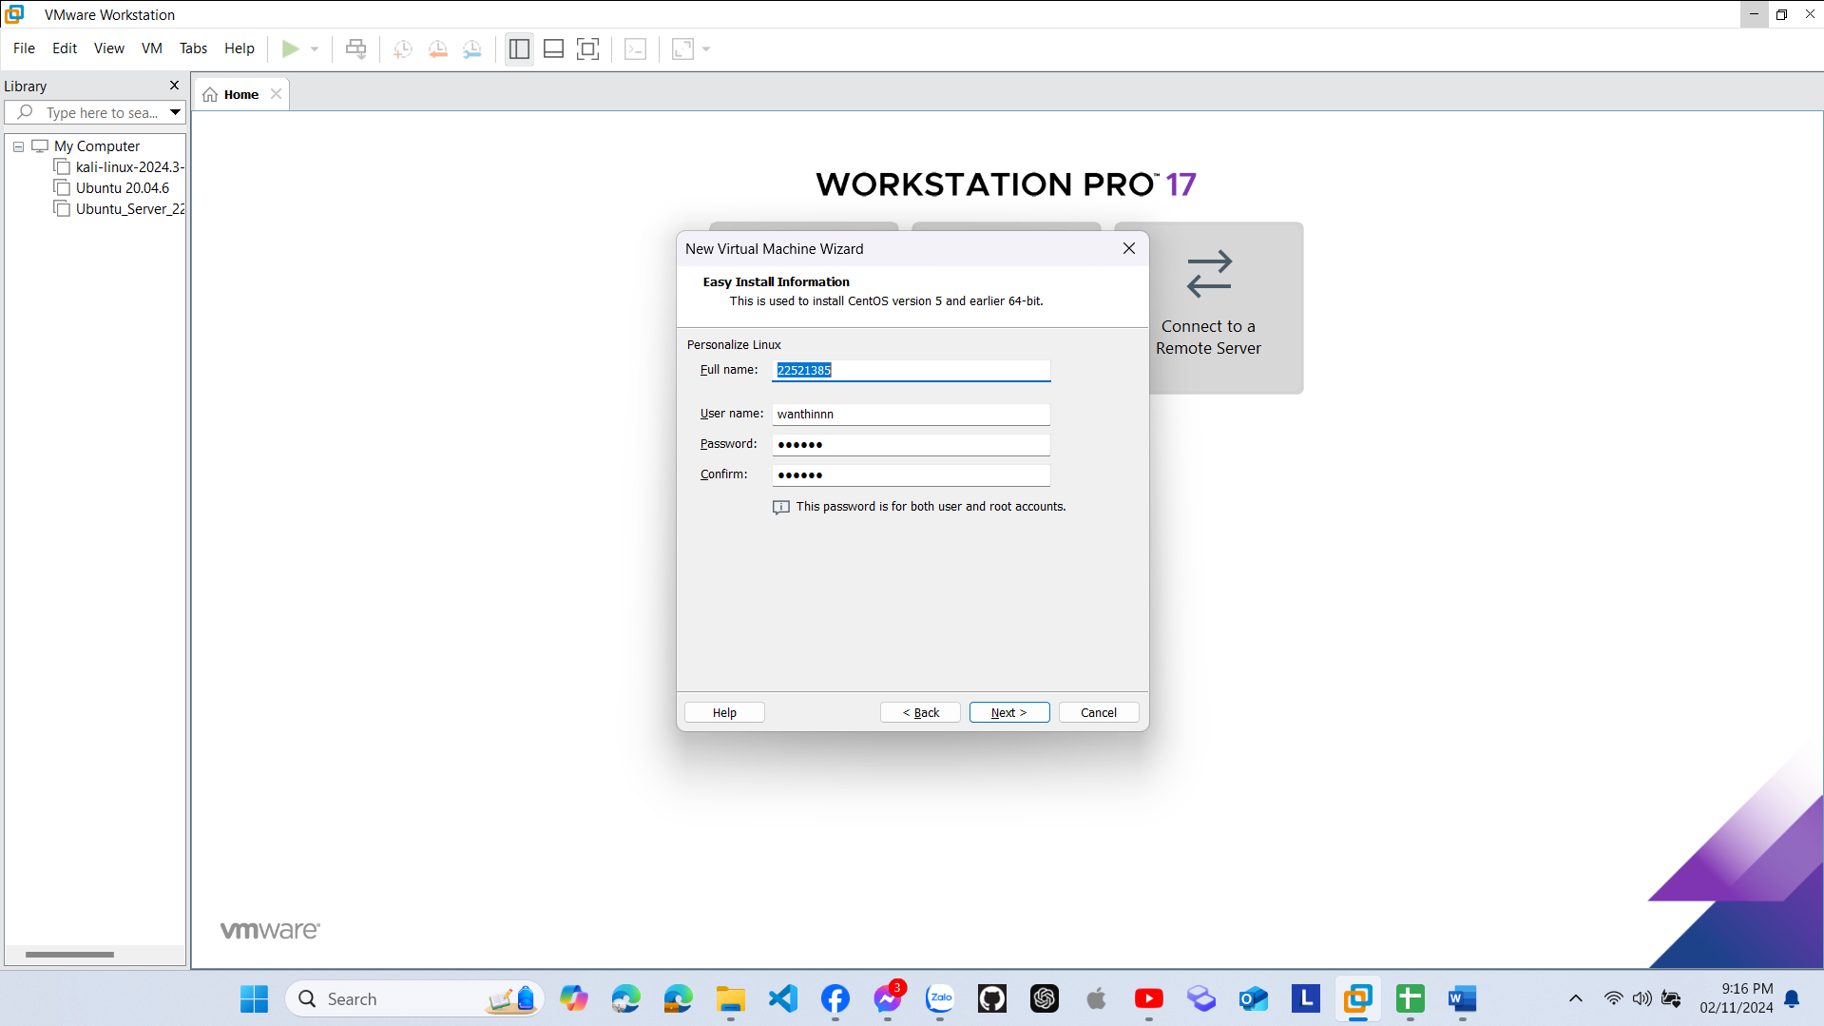

- Đặt tên cho máy ảo và thư mục lưu trữ máy ảo đó.

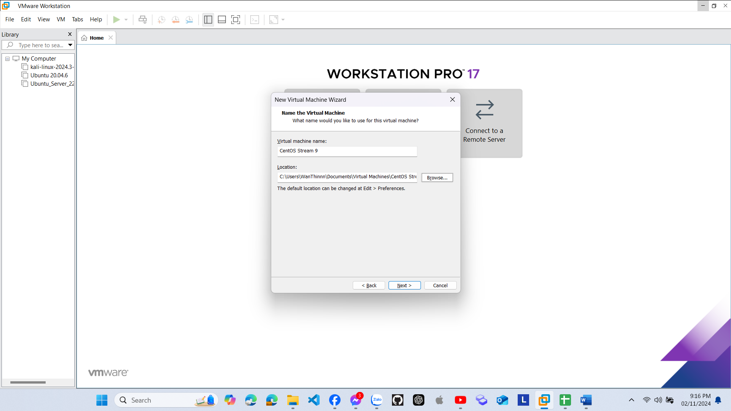

- Cấp dung lượng cho máy ảo là 512GB.

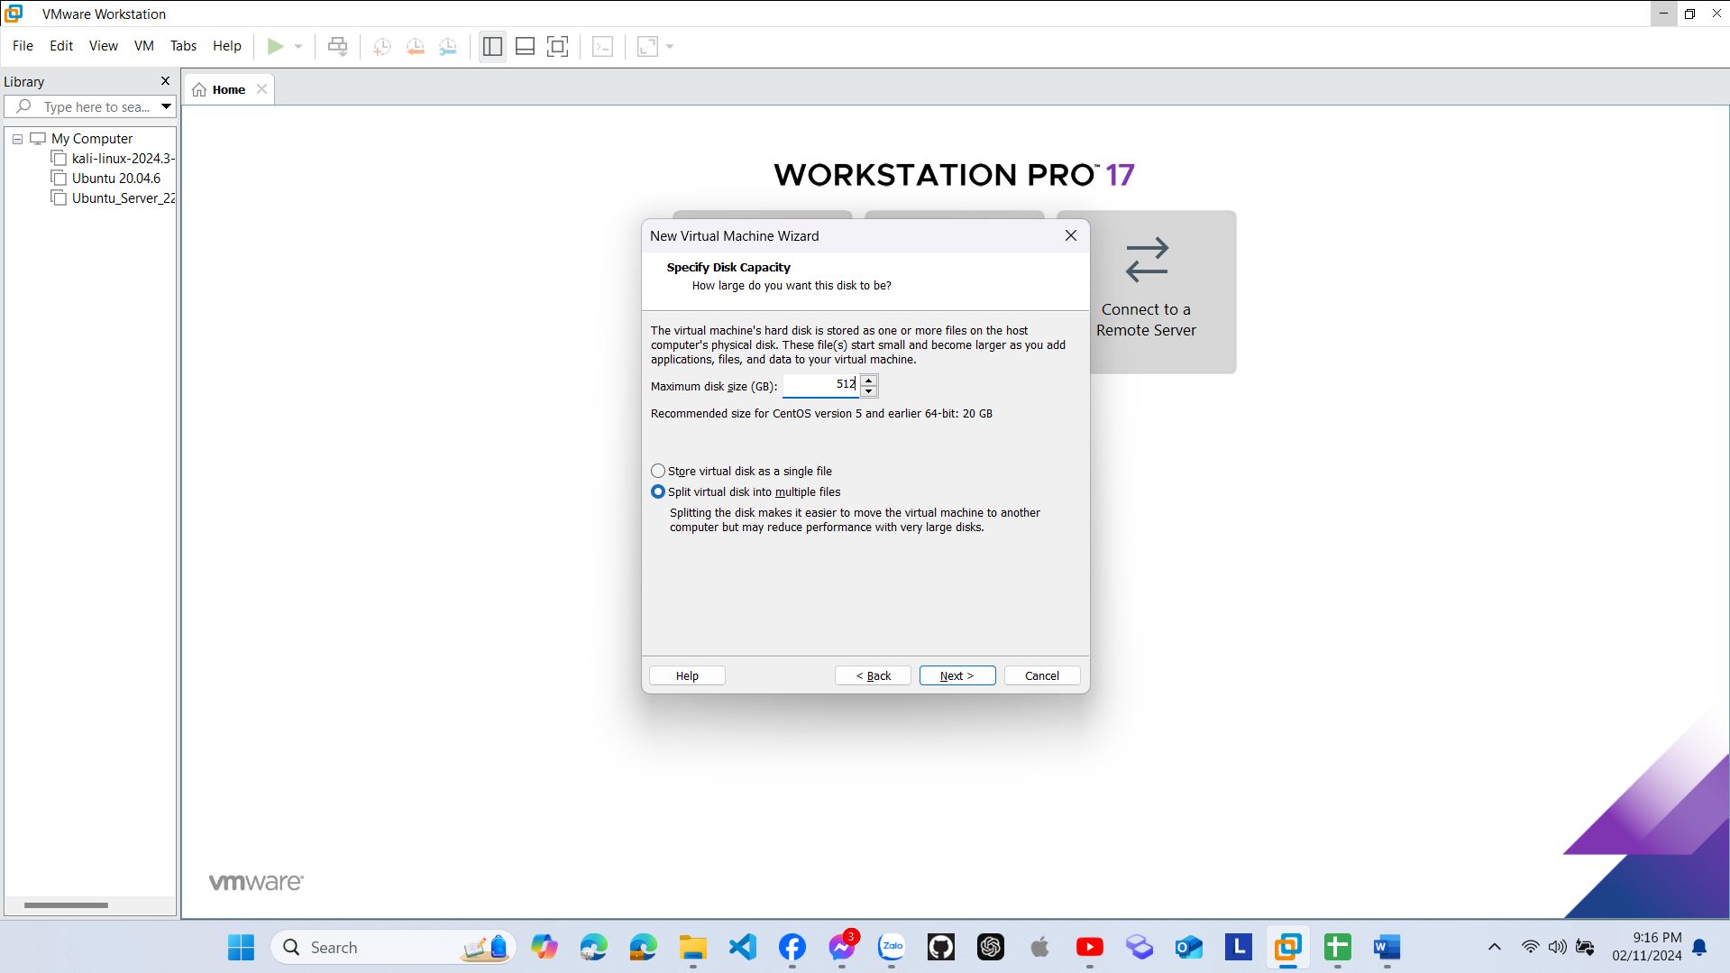

- Thông số của máy thật: Lenovo LOQ 2024:

+ Ram 24GB DDR5 – Dual Channel - 4800 MHz

+ 512 GB SSD NVMe PCIe

+ NVIDIA GeForce RTX 3050, 6 GB

+ Intel Core i5 Alder Lake - 12450HX - 8 nhân 12 luồng

- Dựa vào thông số của máy thật, ta có thể cấp phát cho máy ảo như sau:

+ 4GB Ram

+ 6 nhân Processor

+ Sử dụng mạng NAT

+ Các thông số còn lại để mặc định theo đề xuất của Vmware

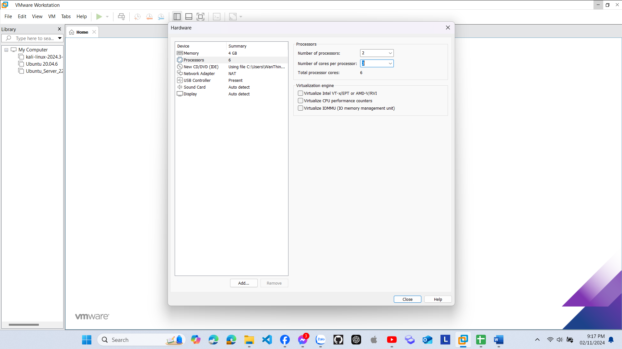

- Kết quả:

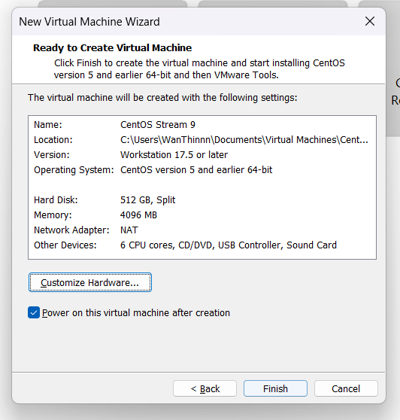

- Sau khi config xong những thông số cơ bản cho máy ảo, ta tiến hành khởi động để boot vào và install CentOS:

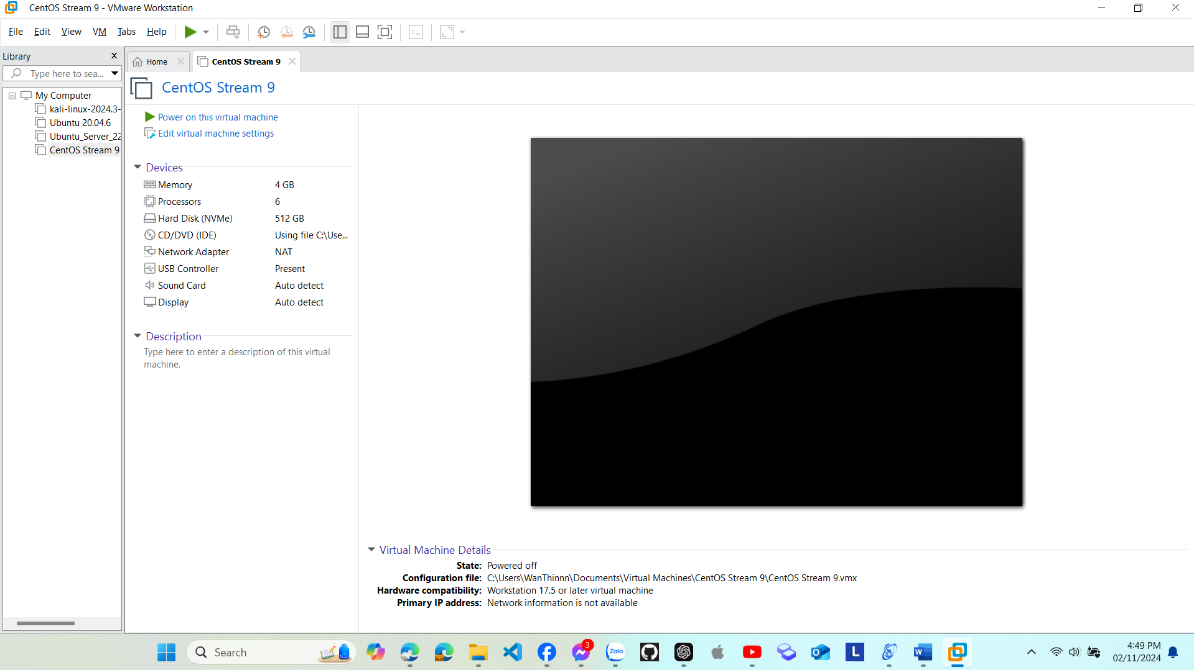

**II. Cài đặt máy ảo CentOS Stream 9**

- Khởi động máy ảo, ta sẽ thấy màn hình CLI như bên dưới hiện lên, quá trình này sẽ kiểm tra, config, tải các gói cần thiết,… để install máy ảo:

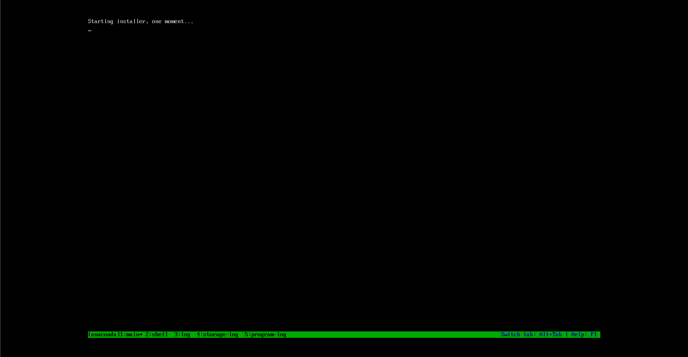

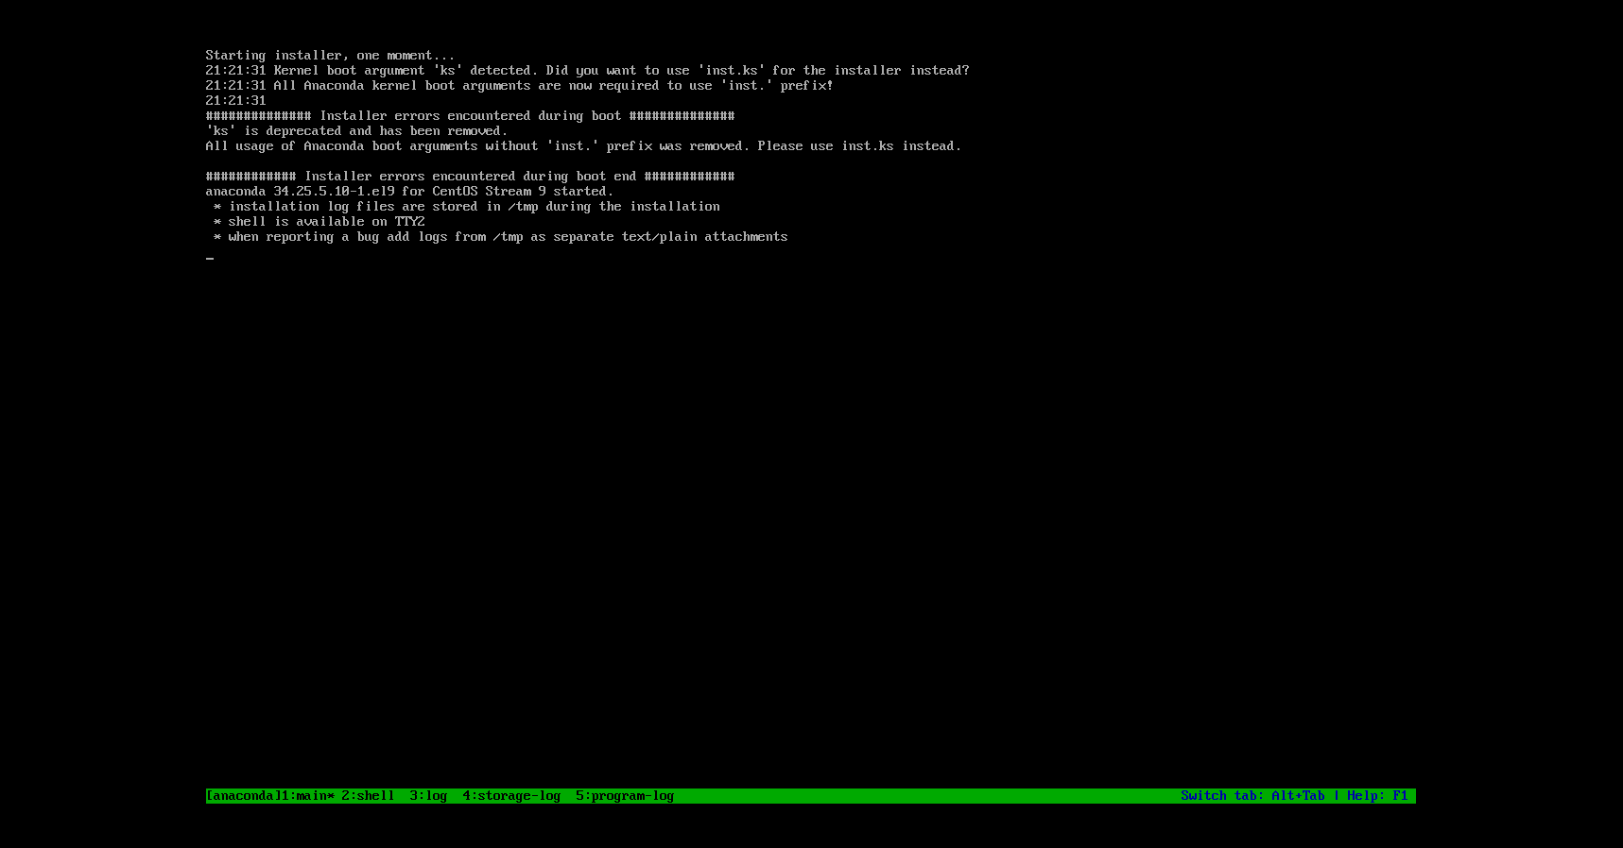

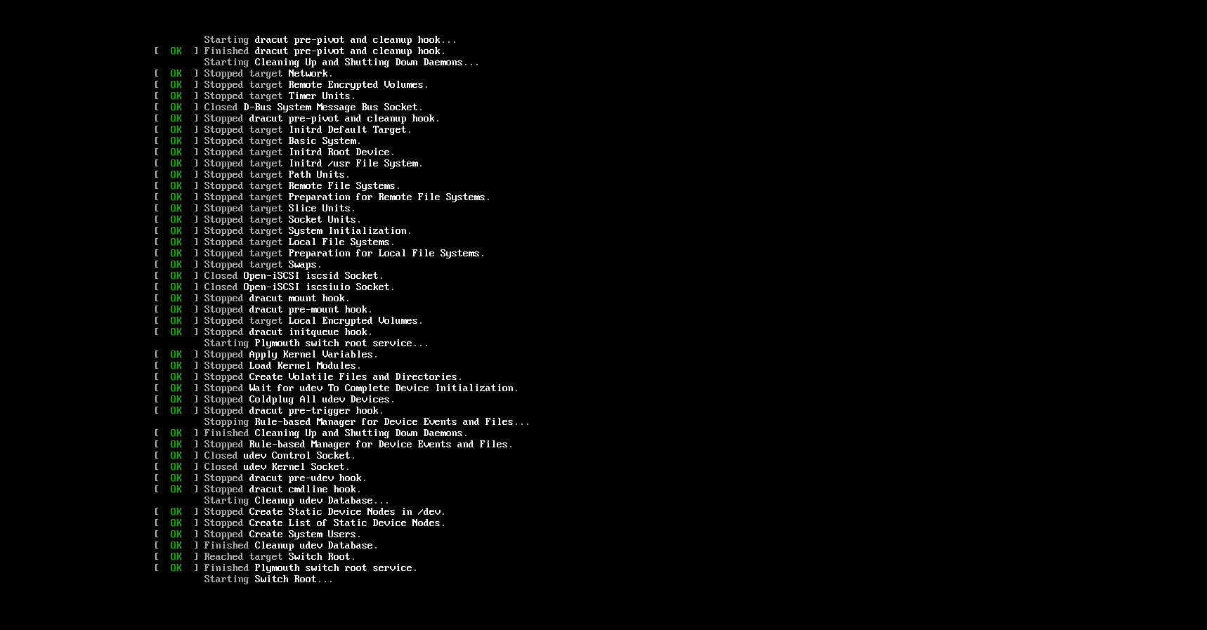

- Giao diện GUI hiện ra, tại bước này chọn ngôn ngữ là English US:

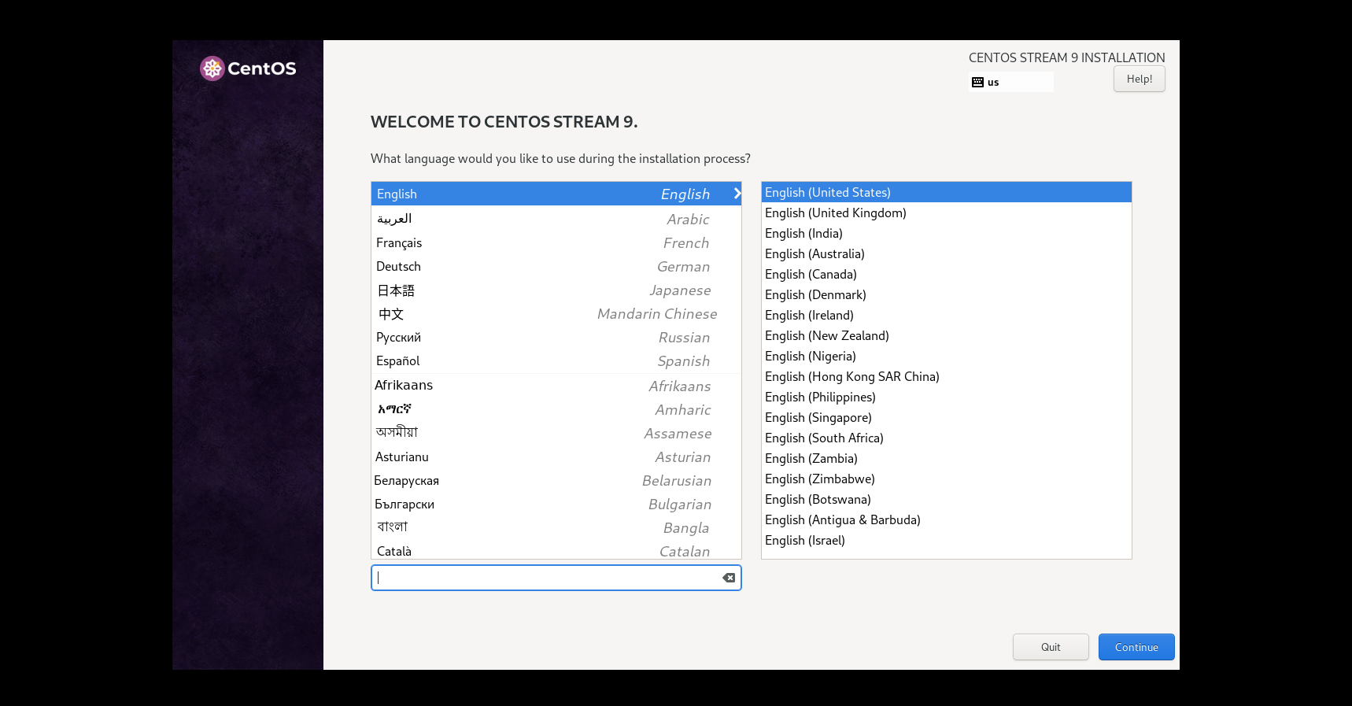

- Một số cài đặt cần được cấu hình (hiện màu cam):

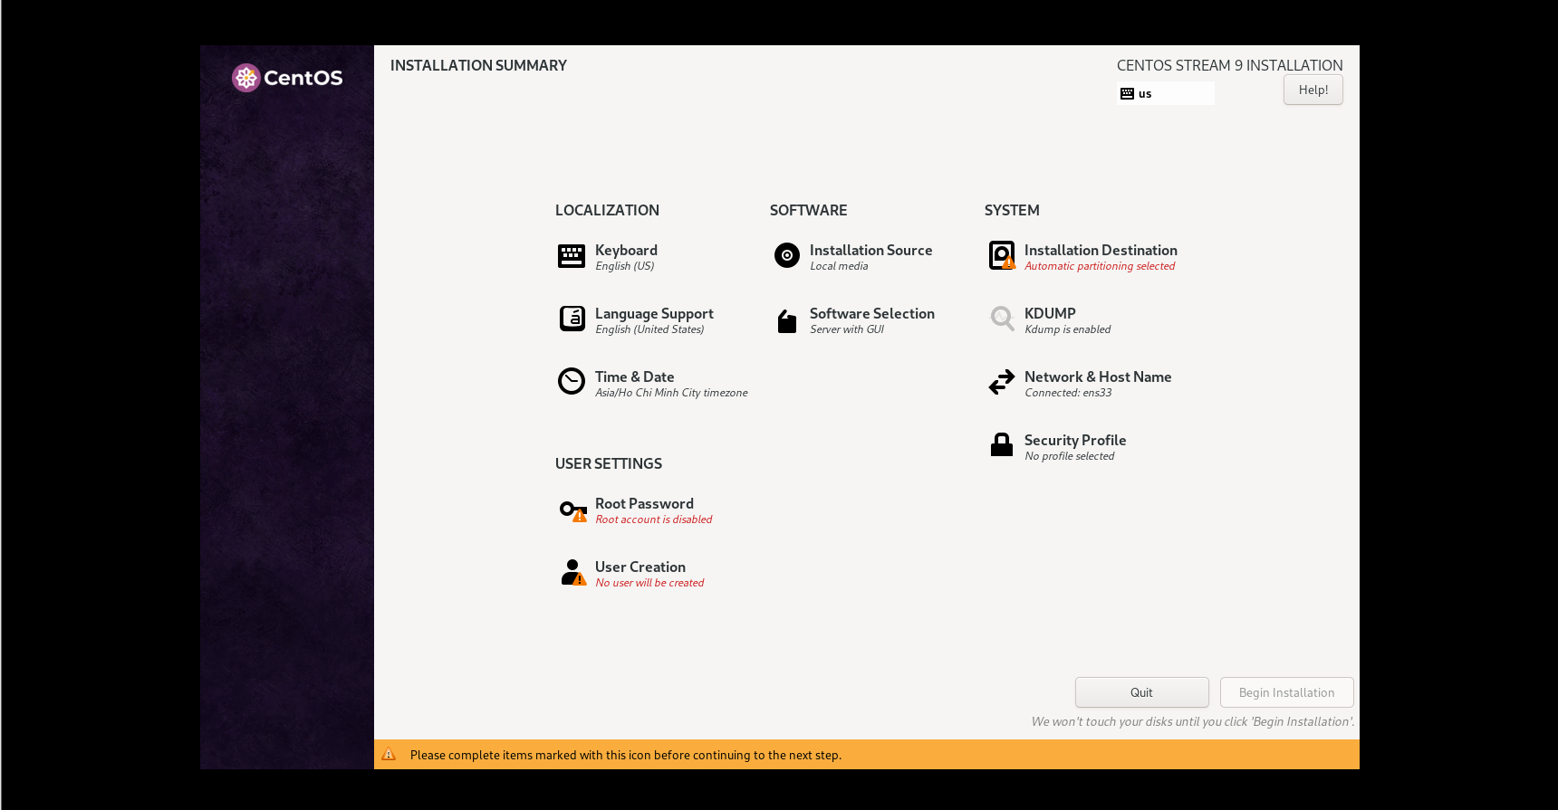

- Kiểm tra dung lượng và phân vùng của máy ảo, ở đây ta chọn automatic cho hệ thống tự quyết định và tối ưu:

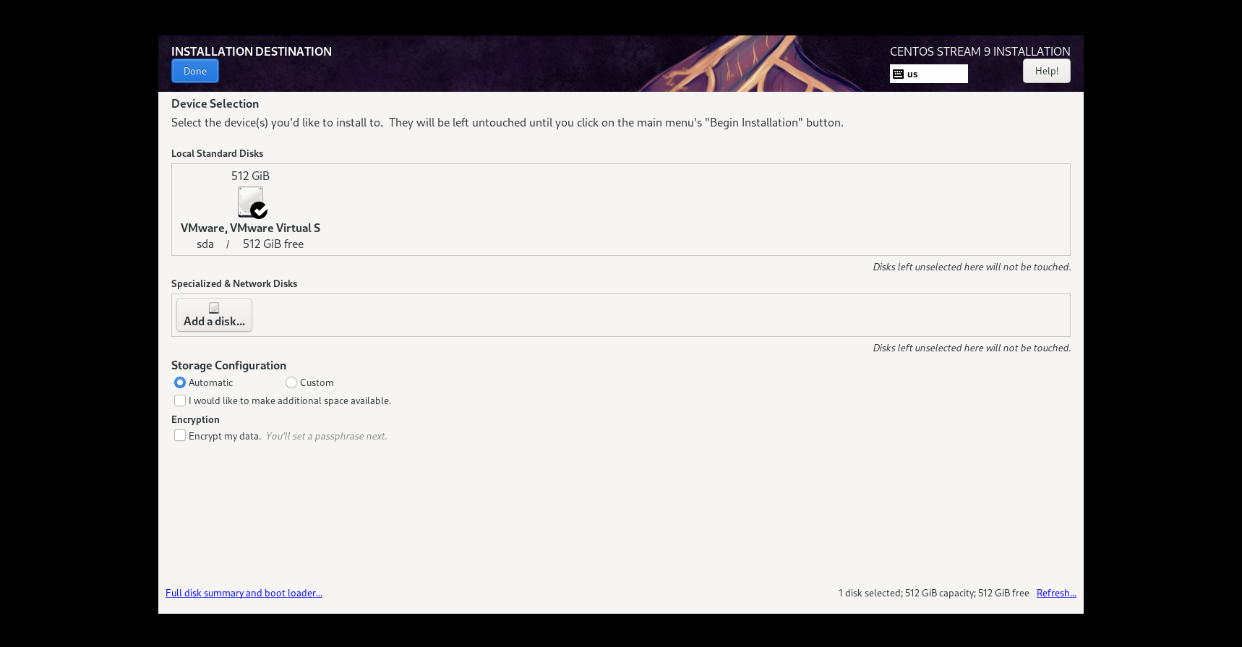

- Setup mật khẩu cho máy ảo:

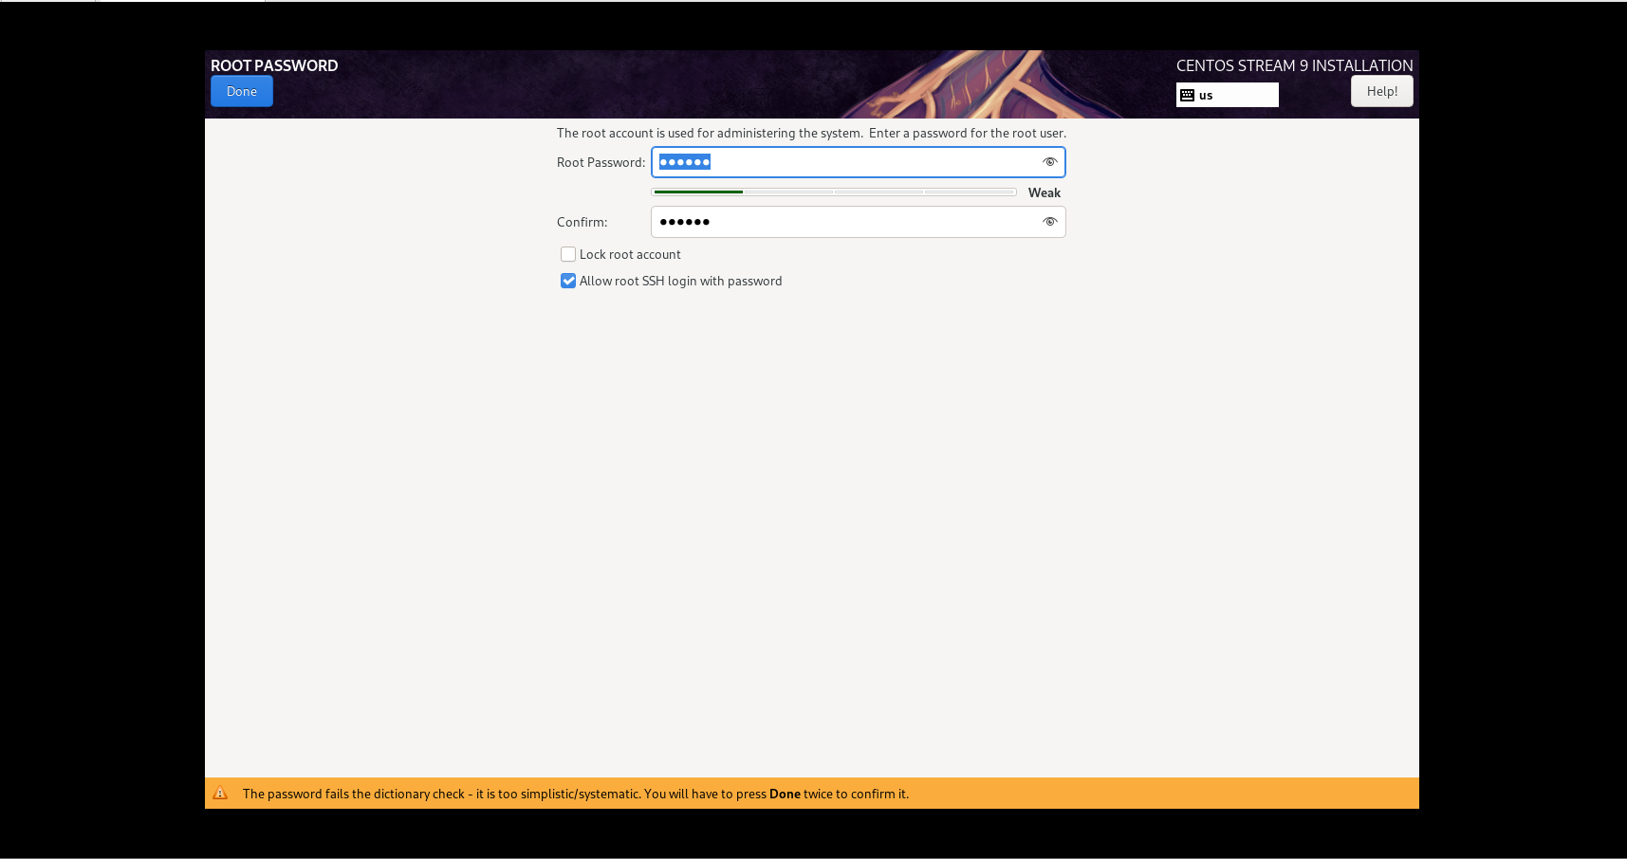

- Sau khi config xong:

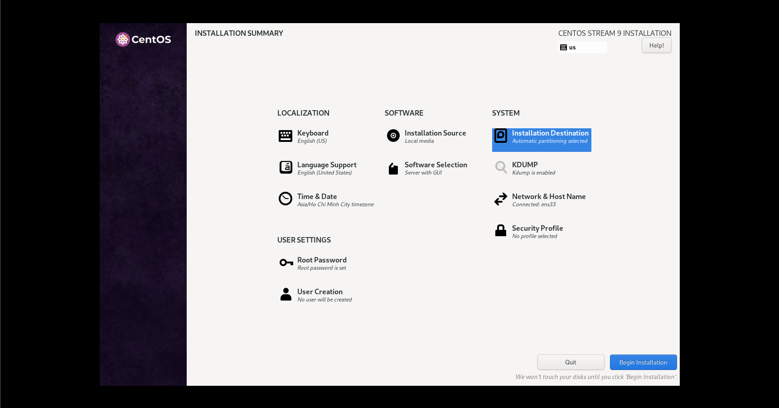

- Tiến hành Install CentOS:

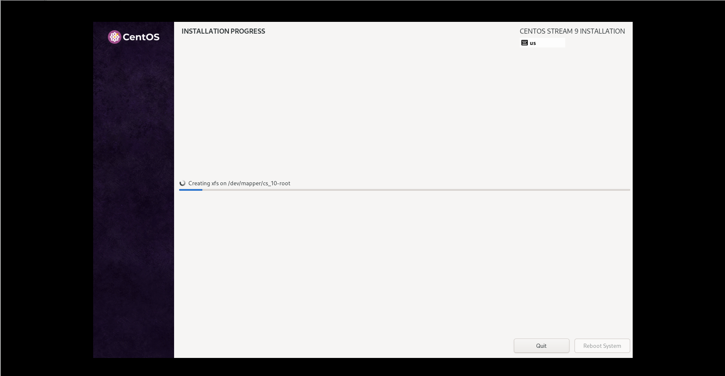

- Install thành công, ta cần reboot lại để vào OS:

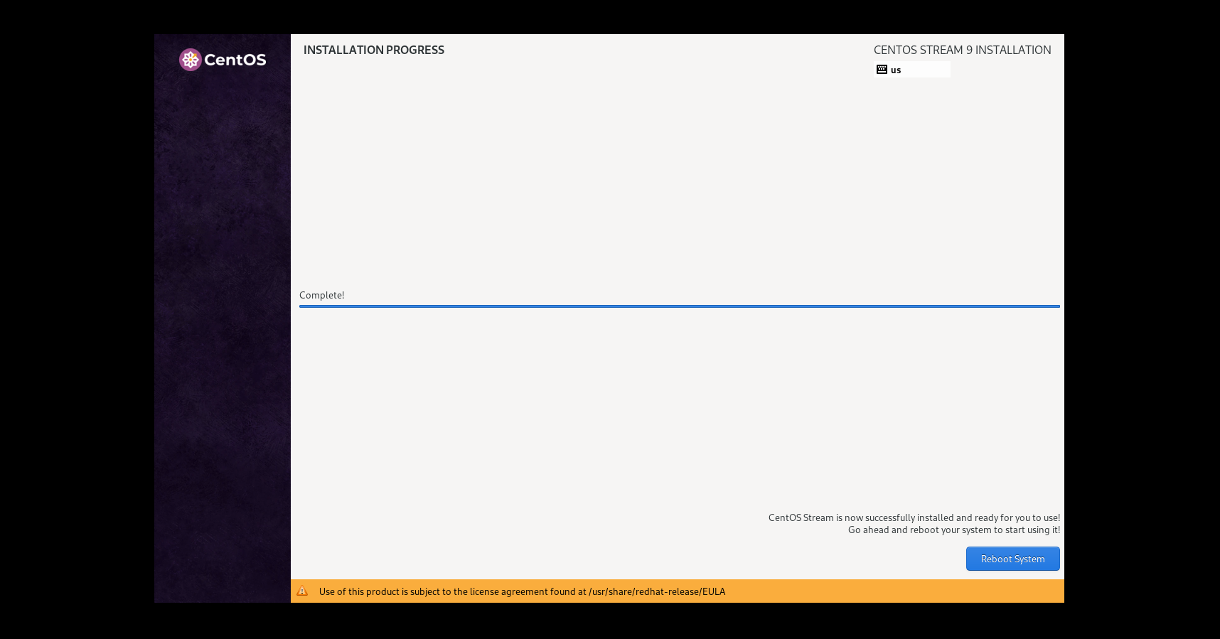

- Giao diện CentOS Stream 9:

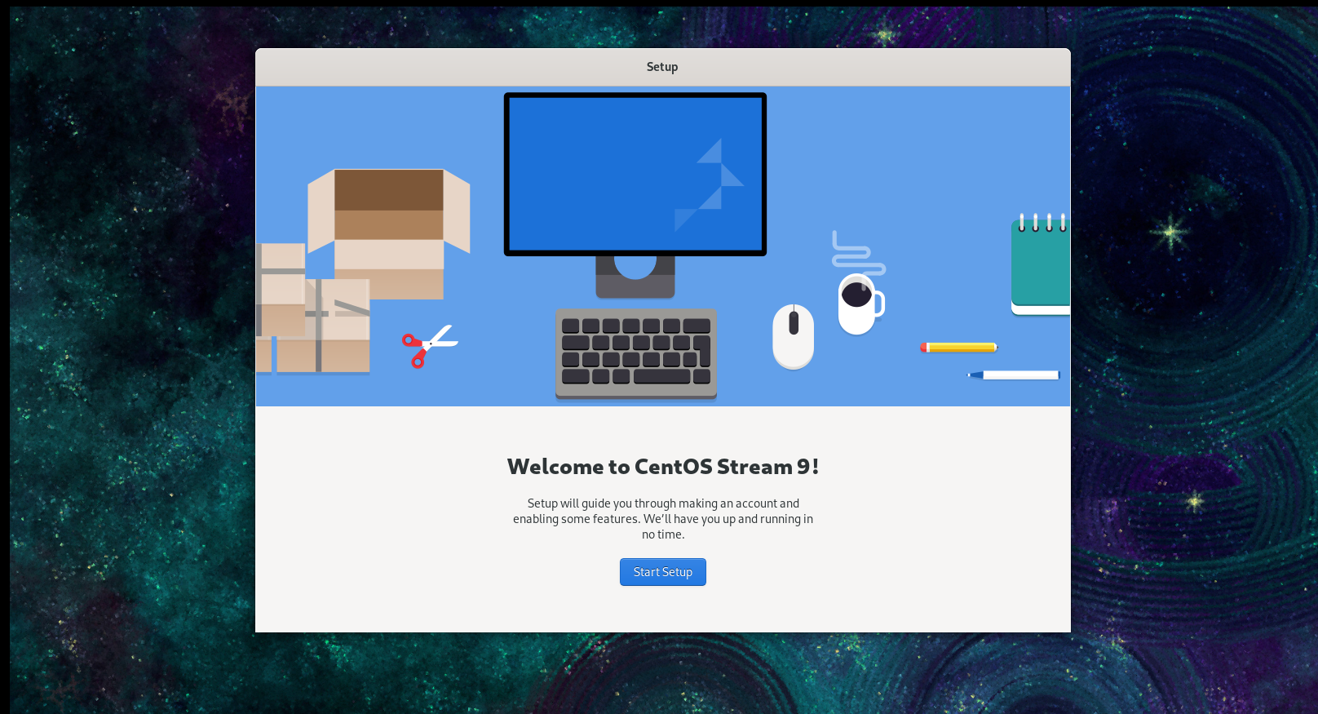

- Setup những thông tin căn bản:

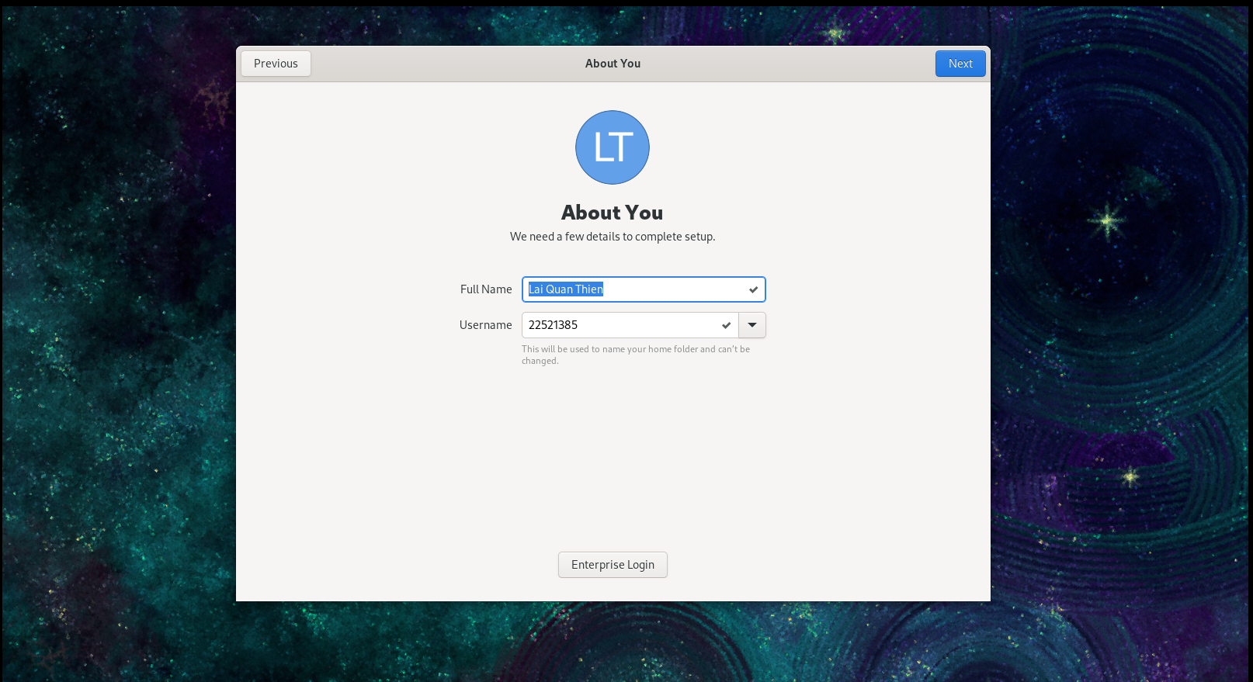

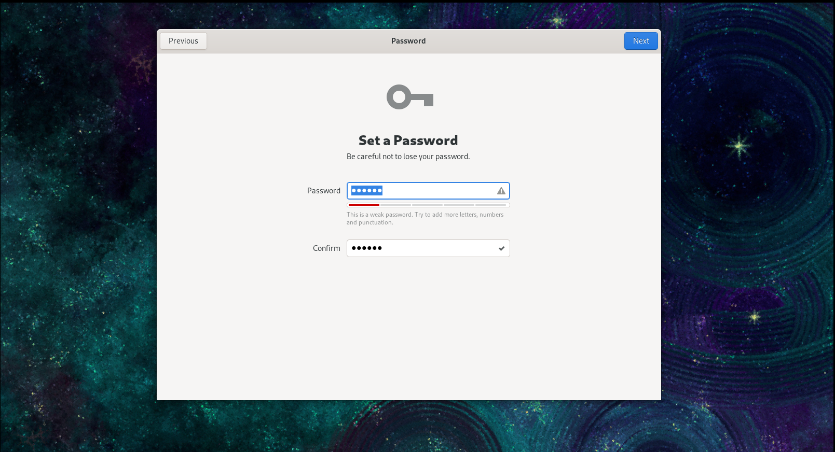

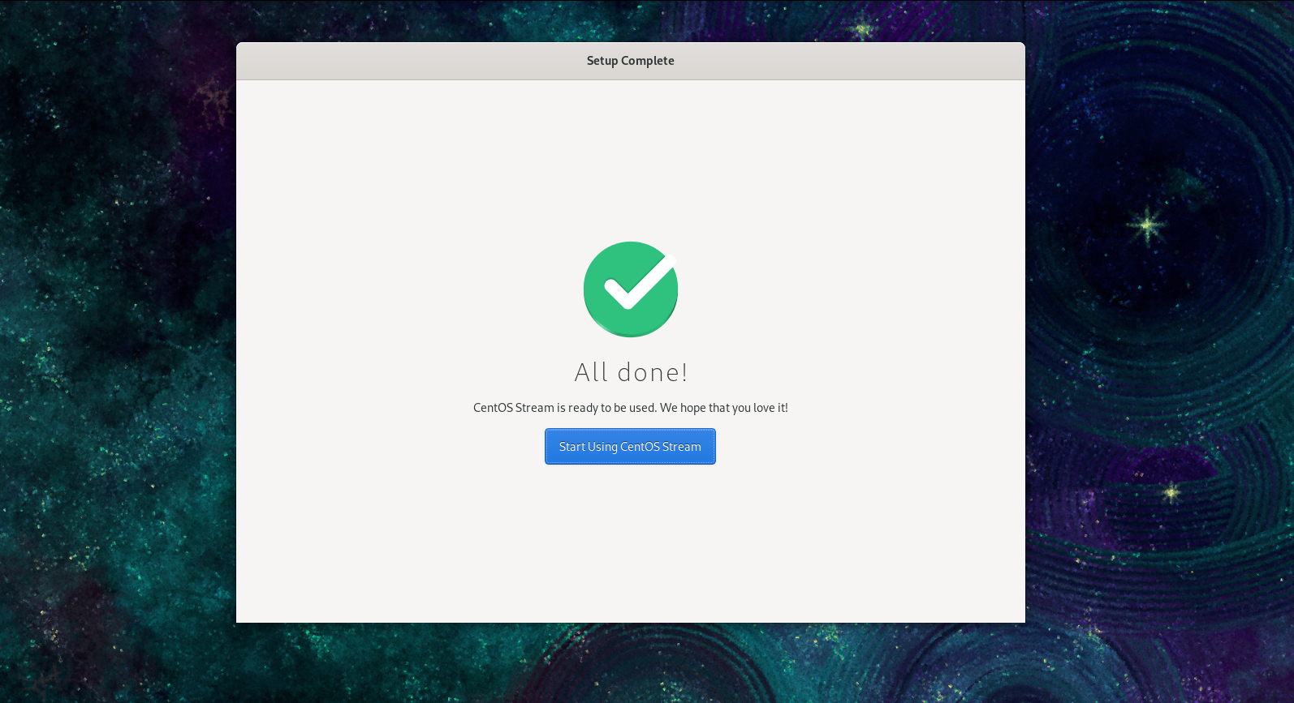

- Quá trình cài đặt máy ảo đã xong, tiến hành làm những bước còn lại:

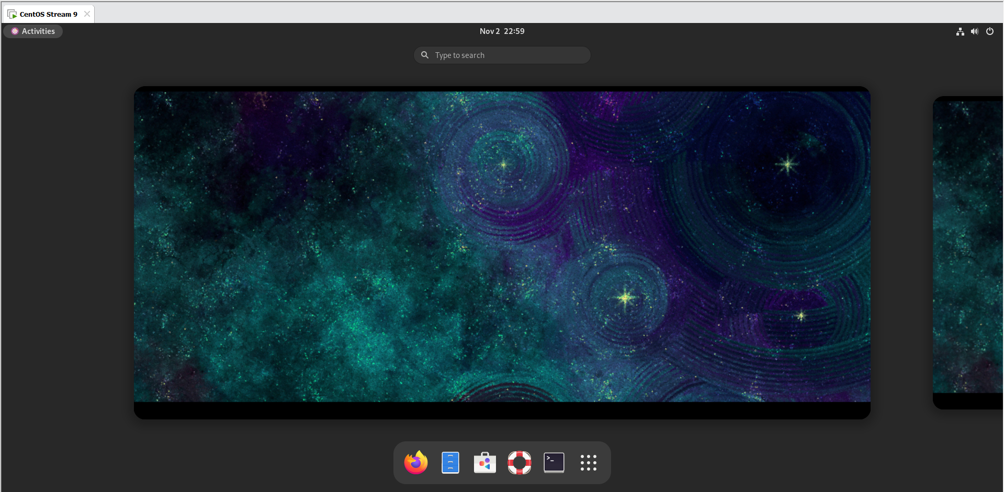

**III. Tạo user là Họ và Tên của SV, tạo group QTM, thêm user và group QTM.**

- Sau khi cài đặt thành công, đảm bảo quá trình boot không phát sinh lỗi gì thêm, thì ta sẽ vào được giao diện GUI CentOS Steam 9 như hình dưới đây:



- Mở Terminal và thực hiện các lệnh:

+ Sử dụng lệnh sau để tạo user: sudo adduser lai_quan_thien

+ Sử dụng lệnh sau để tạo group QTM: sudo groupadd QTM

+ Sau khi đã tạo user và group, thêm user vào group với lệnh: sudo usermod -aG QTM lai_quan_thien

+ Để kiểm tra xem user đã thuộc group QTM chưa, ta dùng lệnh: groups lai_quan_thien

